NHF3 – Skeleton

Hubai Rajmund Szilveszter CQFKI2

Egy nyilvántartásjellegű programot, azon belül a „Vonatjegy” eladó rendszer megvalósítását választottam. A program képes lesz vonat összes CRUD funkcióját ellátni (Create, Read, Update, Delete), menetrend elkészítésére, jegy kiadására.

A program indításakor egy menü fogad minket, kilistázza az egyes menüpontokat, és azokat a karaktereket, amelyekkel tudja a felhasználó kezelni a programot. Tehát ha mondjuk lenyomjuk az „1”-es billentyűt, akkor megjeleníti az „Új jegy felvétele” menüpontot. Az alábbi módon fog kinézni a felület:

1. Új jegy felvétele
2. Menetrendek
3. Vonat testreszabása
4. Kilépés

A menüpont kiválasztásához, nyomja meg a hozzátársított számot!

Amint a felhasználó megnyomta az adott számot, amit szeretett volna, egy új menüpont fog megjelenni az alábbi módon. Jelen esetben az „Új jegy felvétele” menüpont után van a program:

Kérjük az utas nevét!

Kérjük a kezdő állomás nevét!

Kérjük a végső állomás nevét!

Ekkor a program sorra lekérdezi a felhasználótól a program, hogy az adott paraméterbe, milyen adatokat szeretne beírni. Természetesen, ahol számot kér, és a felhasználó szöveget ír be, azt kezeli a program úgy, hogy még egyszer felszólítja a felhasználót, hogy helyesen írja be a paramétert.

Amint a felhasználó megnyomta az adott számot, amit szeretett volna, egy új menüpont fog megjelenni az alábbi látható módon. Jelen esetben a „Menetrendek” menüpont után van a program:

1. Új menetrend hozzáadása
2. Meglévő menetrend szerkesztése
3. Menetrendről bővebben
4. Vonat törlése

A menüpont kiválasztásához, nyomja meg a hozzátársított számot!

### Új menetrend hozzáadása

Ekkor a felhasználótól sorra bekéri a paramétereket a program az alább látható módon. A felhasználónak ezeket egyesével be kell írnia, végül amint megvan minden adattal, amit kér a program, elmenti azt, és később meg is tudja nyitni.

Kérjük az állomás nevét!

Kérjük a vonat nevét!

Kérjük a megállóba érkezést!

### Meglévő menetrend szerkesztése

Ekkor a felhasználótól a program lekérdez egy allomasID-t, természetesen ha nincs az a meglévő menetrend, akkor hibát ad. Ha sikeresen beírt egy allomasID-t, akkor megnyílik a következő menüpont, majd kilistázza, mely paramétert szeretné szerkeszteni az alább látható módon

Kérem az állomás egyedi azonosítóját! GYTP

Melyiket szeretnéd módosítani?

1. Állomás egyedi azonosítója
2. Vonat neve
3. Megállóba érkezés

A menüpont kiválasztásához, nyomja meg a hozzátársított számot!

### Menetrendről bővebben

Ekkor a felhasználótól a program lekérdez egy allomasID-t, természetesen ha nincs az a meglévő menetrend, akkor hibát ad. Ha sikeresen beírt egy allomasID-t, akkor megnyílik a következő menüpont, ekkor a program tagolva, tördelten kiírva a menetrend paramétereit az alább látható módon:

Kérem az állomás egyedi azonosítóját! GYVA

* Állomás neve: Győr
* IC994:
  + Hétköznap:
    - Hétfő: minden óra 20 perckor indul Győr felé
    - Hétfő: minden óra 35 perckor indul Tata felé
    - …..
* S10:
  + ….

Amint a felhasználó megnyomta az adott számot, amit szeretett volna, egy új menüpont fog megjelenni az alábbi látható módon. Jelen esetben a „Vonat testreszabása” menüpont után van a program:

1. Új vonat hozzáadása
2. Meglévő vonat szerkesztése
3. Vonatról bővebben
4. Vonat törlése

A menüpont kiválasztásához, nyomja meg a hozzátársított számot!

### Új vonat hozzáadása

Ekkor a felhasználótól sorra bekéri a paramétereket a program, majd eltárolja az alább látható módon:

Kérjük a vonat egyedi azonosítóját!

Kérjük a vonat nevét!

Kérjük a megállókat!

…

### Meglévő vonat szerkesztése

Ekkor a felhasználótól a program lekérdez egy vonatID-t, természetesen ha nincs az a meglévő vonat, akkor hibát ad. Ha sikeresen beírt egy vonatID-t, akkor megnyílik a következő menüpont, majd kilistázza, mely paramétert szeretné szerkeszteni az alább látható módon:

Kérem a vonat egyedi azonosítóját! IC994

Melyiket szeretnéd módosítani?

1. Vonat egyedi azonosítója
2. Vonat típusa
3. …

A menüpont kiválasztásához, nyomja meg a hozzátársított számot!

### Vonatról bővebben

Ekkor a felhasználótól a program lekérdez egy vonatID-t, természetesen ha nincs az a meglévő vonat, akkor hibát ad. Ha sikeresen beírt egy vonatID-t, akkor megnyílik a következő menüpont, ekkor a program tagolva, tördelten kiírva a vonat paramétereit az alább látható módon:

Kérem a vonat egyedi azonosítóját! IC994

-Típus: Intercity

-Vonat neve: Savaria Intercity 994

-Vonat kezdőpontja: Budapest-Keleti

-Vonat végállomása: Szombathely

…

# Az osztályok közötti kapcsolat

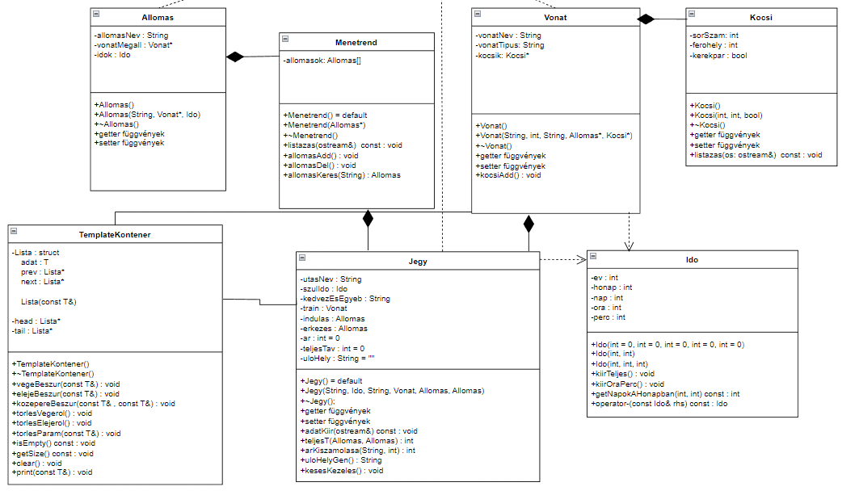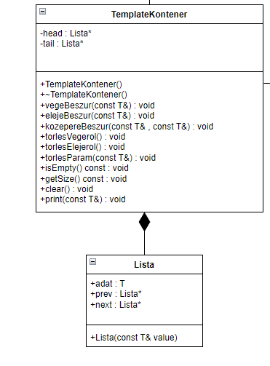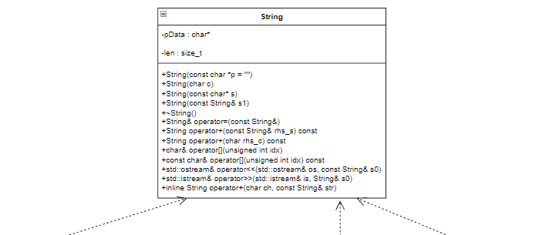 A program az alábbi módon fog működni, egyelőre osztályok közötti hivatkozások bemutatását az alábbi UML diagram mutatja:

A program „.txt” kiterjesztésű fájlokban fogja tárolni az adatokat, ezeket elindulásakor a program beolvassa, majd láncolt listában tárolja, hogy ne kelljen újra kiolvasni a fájlból az adatokat, amikor csak használva van. A fájlokból „**;**”-tal elválasztva, az alábbi látható módon a jegyek lesznek eltárolva:

utasNev;szulIdo;kedvez;train;indulas;erkezes;ar;teljesTav;uloHely

A vonatjegyek a való élettel ellentétben kizárólag csak egyetlen vonatra érvényesek, mivel minden esetben fel kell tüntetni a helyjegyet. A „kedvez” paraméterrel a program kezelni fogja az egyes kedvezményeket.

Paraméterek – zárójelben jelölve, milyen változóval lesz eltárolva a programban

* utasNev: utas neve, pl.: Gipsz Jakab (String)
* szulIdo: az utas születési ideje (Ido)
* kedvezEsEgyeb: kedvezmények (lásd később) (String)
* train: vonat neve (String)
* indulas: az indulási állomás, ahonnan szól a jegy (String)
* erkezes: az érkezési állomás, ameddig szól a jegy (String)
* ar: a jegy ára Ft-ban értve, pl.: 1250 (int)
* teljesTav: út alatt megtett teljes távolság (lásd később) (int)
* uloHely: utas ülőhelye (lásd később) (String)

A kedvezményeket úgy oldom meg, hogy van egy tömbünk, mindegyik indexen egy különböző kedvezmény van, ha kiválaszt a felhasználó egy kedvezményt, akkor a „kedvez” attribútumba ír egy „1”-est, különben „0”. Ezeket egymáshoz fűzi, például: Diák, Nyugdíjas, BKK bérlet, MÁV bérlet. Ha a felhasználó diák, nem nyugdíjas, nincs BKK bérlete, viszont van MÁV bérlete, akkor a „kedvez” attribútum „1001” lesz.

A teljes távot úgy oldom meg, hogy mivel az állomások láncolt listában tárolom el az állomásokat (lásd később), ezért a számolás transzparenciája érdekében – az ár figyelembe veszi a távolságot –, ezért minden állomás között 10 km van. Tehát ha az állomások úgy vannak eltárolva, hogy „Győr”, „Budapest”, „Szolnok”, és a felhasználó Győr->Szolnok távolságot szeretné megtenni, akkor ez 20 km-nek felel meg, mivel Győrből Budapest 10 km, Budapesttől Szolnok 10 km.

Az ülőhely formátumát úgy oldom meg, hogy három számjegyű, Stringként eltárolt szám lesz, az első számjegy a kocsi száma, a maradék két fennálló számjegy a kocsiban lévő hely.

A fenti paraméterek egy jegyhez szólnak, természetesen a vonatokhoz is ehhez hasonló módon lesz eltárolva, szintúgy az alább látható módon:

vonatNev;vonatTipus;allomasok;kocsik

Paraméterek – zárójelben jelölve, milyen változóval lesz eltárolva a programban

* vonatNev: az adott vonat neve, pl.: 994 Scarbantia Intercity (String)
* vonatTipus: vonat típusa, pl.: Intercity, Railjet, Személyvonat (string)
* allomasok vonat állomásai egy Allomas* tömbben (Allomas*)
* kocsik vonat kocsijai (Kocsi*)
* idok milyen időközönként indulnak a vonatok (percben) (Ido)

A vonatokhoz tartozó kocsik szintén el lesznek tárolva egy külön „.txt” fájlban az alább látható módon:

sorSzam;ferohely;kerekpar

Paraméterek – zárójelben jelölve, milyen változóval lesz eltárolva a programban

* sorSzam kocsi sorszáma (int)
* ferohely kocsi férőhelye (int)
* kerekpar kocsiban van kerékpártároló? (bool)

Az alábbi paraméterek az állomáshoz szólnak, az alábbi módon lesz eltárolva hasonló módon „.txt” fájlban:

allomasNev;vonatMegall;elozoAllomas;kovAllomas

Paraméterek – zárójelben jelölve, milyen változóval lesz eltárolva a programban

* allomasNev: az állomás neve (String)
* vonatMegall: vonatok, amik ezen állomáson megállnak (Vonat*)
* elozoAllomas: előző állomás (String*)
* kovAllomas: következő állomás (String*)

Ehhez kapcsolódik a menetrend osztály, amiben csak egyetlen változó lesz egy sorban, az „elsoAllomas”, ami megadja a láncolt lista kezdőpontját

Az alábbi paraméterek az Ido osztályhoz szólnak, kivételesen ezek nem lesznek eltárolva „.txt” fájlban.

Paraméterek – zárójelben jelölve, milyen típusúak az attribútumok:

* ev (int)
* honap (int)
* nap (int)
* ora (int)
* perc (int)

Az alábbi paraméterek a String osztályhoz szólnak, ezek sem lesznek eltárolva „.txt” fájlban.

Paraméterek – zárójelben jelölve, milyen típusúak az attribútumok:

* pData: a String karaktertömbje (char*)
* len: a String hossza ’\0’ lezáró jel nélkül (size_t)

# Egyéb és fontosabb algoritmusok

A menü switch-case-zel lesz megoldva a main() függvényben. Lépkedni az opciók között billentyűkkel lehet, a switch egyes case-eiben fogják megjeleníteni az új menüpontokat. Ez a menü egy while ciklusban lesz megvalósítva, és addig fog futni, ameddig a felhasználó le nem nyomja az adott billentyűt.

A program kezdetekor beolvassa a kívánt fájlokat, ezekhez lesz külön-külön, ilyen célra lementett „.txt” kiterjesztésű fájlok, ahonnan be lesz olvasva. Ezeket láncolt listákban fogja tárolni.

## Vonat függvényei

A konstruktor függvényekkel természetesen az osztály példányosítását lehet megvalósítani. Van egy paraméter nélküli konstruktor, és van egy, amiben az összes paraméter van.

void kocsiAdd() ezzel a függvénnyel lehet beszúrni egy új kocsit sorszám alapján

## Kocsi függvényei

A konstruktor függvényekkel természetesen az osztály példányosítását lehet megvalósítani. Van egy paraméter nélküli konstruktor, és van egy, amiben az összes paraméter van.

void listazas(os: ostream&)

kiírja az objektum adatait tördelten

## Jegy függvényei

A konstruktor függvényekkel természetesen az osztály példányosítását lehet megvalósítani. Van egy paraméter nélküli konstruktor, és van egy, amiben szinte összes paraméter van, azért, mivel a felhasználó nem írhatja be magának a jegy árát, sem a teljes távot, sem az ülőhelyét, hanem ezt megcsinálja helyette a program.

void adatKiir(os: ostream&)

kiírja az objektum adatait a konzolra tördelten

int teljesT(indulas, erkezes)

kiszámolja a teljes távját az útnak, visszaadja a teljesTav-ba ezt km-ben

int arKiszamolasa() ez a függvény kiszámítja a jegy árát figyelembe véve a kedvezmények és a vonat típusát

String ulohelyGen() ez a függvény generálja a jegyhez tartozó ülőhelyet

void kesesKezeles() ez a függvény random generálja, hogy késik-e a vonat vagy sem, és ha igen, akkor mennyit késik.

## Menetrend függvényei

A konstruktor függvényekkel természetesen az osztály példányosítását lehet megvalósítani. Van egy paraméter nélküli konstruktor, és van egy, amiben az összes paraméter van.

void listazas(os: ostream&)

kiírja a láncolt lista elemeit

void allomasAdd() a láncolt listához hozzáad még egy elemet

void allomasDel() a láncolt listából kitöröl egy elemet

Allomas allomasKeres(String all)

a listában megkeresi a paraméterül kapott állomást

## Ido függvényei

A konstruktor függvényekkel természetesen az osztály példányosítását lehet megvalósítani. Van egy paraméter nélküli konstruktor, van egy két paraméteres konstruktor, amivel az óra;perc szerint lehet példányosítani, illetve van egy három paraméteres, amivel év.hónap.nap formátumban lehet példányosítani.

void kiirTeljes() ez a függvény kiírja rendre az egész objektumot

void kiirOraPerc() ez a függvény az óra és a perc attribútumot írja ki

int getNapokAHonapban(int, int)

ez a függvény visszaadja az adott hónap napjainak számát, ügyelve a szökőévekre

Ido operator-(const Ido&)

ez a függvény lehetővé teszi, hogy két időt ki lehessen vonni egymásból

## String függvényei

A konstruktor függvényekkel természetesen az osztály példányosítását lehet megvalósítani. Van egy, ami egy nullával lezárt char sorozat a paramétere, van egy char paraméteres konstruktor, amivel egy char karakterből lehet példányosítani, illetve van egy másoló konstruktor, ami egy String objektumot kér paraméternek.

String& operator=() ez a függvény overloadolja az „=” operatort

String operator+() ez a függvény overloadolja a „+” operatort, két Stringet összefűz

String operator+(char) ez a függvény overloadolja a „+” operatort, egy karaktert fűz a Stringhez

char& operator[]() ez a függvény overloadolja az „[]” operatort, egy megadott indexű elemének referenciájával tér vissza

const char& operator[]()

ez a függvény overloadolja az „[]” operatort, egy megadott indexű elemének referenciájával tér vissza, viszont ez const adattagra érvényes

std::ostream& operator<<()

ez a függvény kiír az ostream-re

std::istream& operator>>()

ez a függvény az istream-ről egy szót beolvas egy Stringbe

inline String operator+()

ez a függvény karakterhez Stringet fűz

# Tárolás

E célból született meg a „TemplateKontener” osztály. Ez az osztály sablonosan tárolja el a különböző adatokat, duplán láncolt listával. Először is, ebben található egy struktúra, ami magát a lista elemeit definiálja. Minden lista elemnek van egy „T” adata, illetve két pointer, ami az előző, illetve a következő elemre mutat. Ezután ennek az osztálynak az adattagjai egy „head” és egy „tail”. A „head” attribútum a lista „feje”, azaz a legelső elemre mutató pointer, a „tail”, vagyis a „farok” meg az utolsó elemre mutató pointer. A „size” egy egész szám, ami tárolja a lista méretét, vagyis a benne található elemek számát. Ezzel ki lehet küszöbölni, hogy minden egyes osztályhoz külön-külön létrehozzunk új tároló osztályokat. Az osztály implementálja a listához szükséges alapvető műveleteket, mint például az elemek hozzáadását a lista végéhez, elemek hozzáadását a lista elejéhez, elemek eltávolítását a lista végéről, elemek eltávolítását a lista elejéről, lista ürességének ellenőrzését, lista méretének lekérdezését és lista kiürítését.

A TemplateKontener-nek egy konstruktora van, ami paraméter nélküli, természetesen a „head” és a „tail” pointereket null pointernek hozza létre, a „size” pedig alapértelmezetten 0.

void vegeBeszur(const T& value)

Ez a függvény a létrehoz egy új Lista elemet, kezeli azt, hogy üres-e vagy sem, ha igen, akkor a „head” és a „tail” is az új Lista elem lesz, különben a „tail” erre az új Lista elemre fog mutatni.

void elejeBeszur(const T& value)

Ez a függvény a létrehoz egy új Lista elemet, kezeli azt, hogy üres-e vagy sem, ha igen, akkor a „head” és a „tail” is az új Lista elem lesz, különben a „head” erre az új Lista elemre fog mutatni.

void kozepereBeszur(const T& elozo, const T& value)

Ez a függvény a paraméterül kapott „elozo” Lista elem után szúrja be a szintén paraméterül kapott „value” Lista elemet.

void torlesVegerol() Ez a függvény a Lista végét törli, az előző Lista elemet teszi „tail”-é, és csökkenti eggyel a Lista méretét.

void torlesElejerol() Ez a függvény a Lista elejét törli, az előző Lista elemet teszi „head”-dé, és csökkenti eggyel a Lista méretét.

void torlesParam() Ez a függvény a paraméterül kapott elemet törli a Listából, ha a „head” vagy a „tail” elem az, akkor meghívja az ezekhez kapcsolódó 2 függvényt.

bool isEmpty() const Ez a függvény lekérdezi, hogy az adott Lista üres-e vagy sem, és ezt adja vissza.

int getSize() const Ez a függvény visszaadja a Lista méretét.

void clear() Ez a függvény teljes egészében törli a listát.

void print(const T&) Ez a függvény kiírja tördelten a konzolra a paraméterül kapott Lista elemet